MAGYAR LABDARÚGÓ SZÖVETSÉG
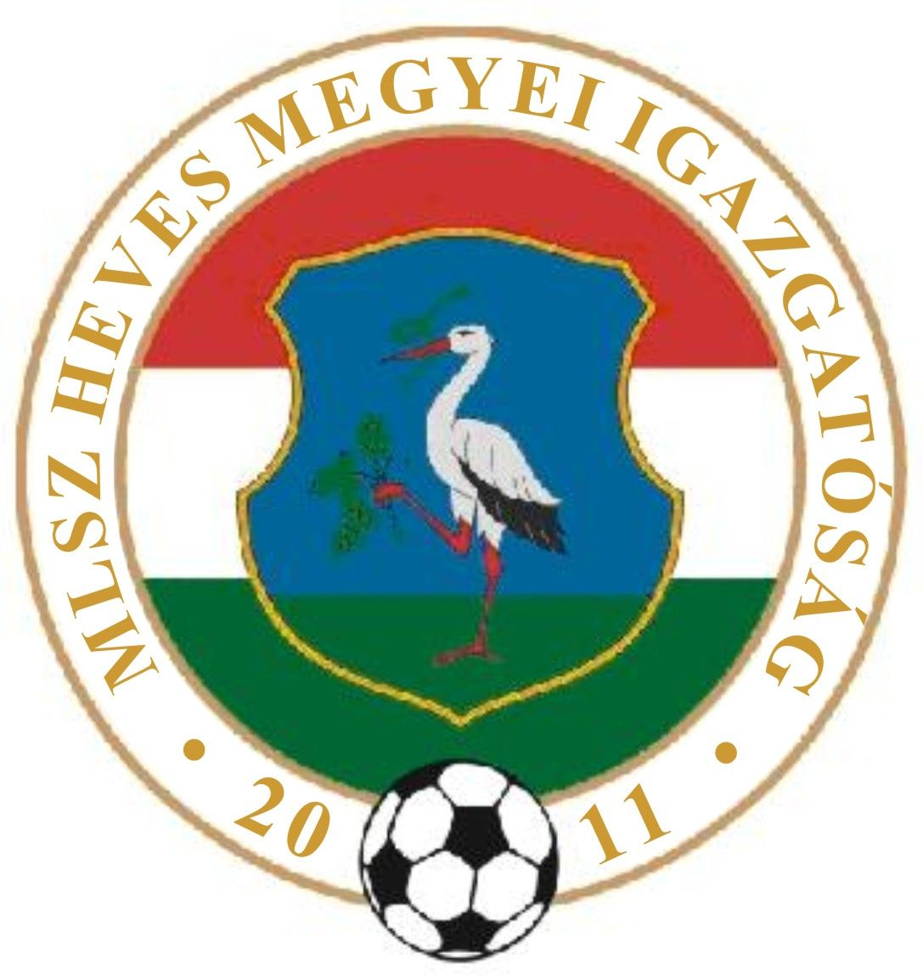

(Heves Megyei Igazgatóság)
3300 Eger, Dobó tér 6/A Levélcím: 3301 Eger, Pf.: 217.
Telefon: (36) 515-365, (70) 320-7600 Fax: (36) 515-365, (36) 515-366
E-mail cím: heveslsz@enternet.hu Internet: www.helasz.hu
Számlaszám: 11707024 - 20480806 Adószám: 19020848-2-43
Számlázási cím: 1112 Budapest, Kánai u. 2/D.

4. sz. Kiküldetési Rendelvény
2013.09.06. (Péntek)
U17-21 II. o. Észak-Kelet 15.00 -17.00 óra
EGRI FC CIGÁND Domoszlai J. Pádár Sz. Domoszlai L.

2013.09.07. (Szombat) Játékvezető I.assz. II.assz Ellenőr
Megyei I. osztály 14.30 -16.30 óra
FÜZESABONY B.NÁDASD Dr. Lendvai G. Kis Zs. Molnár L.
NAGYRÉDE VERPELÉT Tóth Z. Szigetvári M. Kasza D.
EGERSZALÓK BESENYŐTELEK Viktor F. Krisztián D. Kocsis J.
DOMOSZLÓ DETK ( Gy.Solymoson) Nógrád megyei játékvezetők
MAKLÁR HERÉD Mencsik L. Tóthpál K. Rézműves F.
NAGYBÁTONY CERED Rozsnaki G. Osváth E. Derda J.

Megyei II. osztály 14.30 -16.30 óra
POROSZLÓ NOVAJ Kovács B. Tamasi S. Koroknai Á.
MÁTRABALLA EGERSZÓLÁT Kónya I. Rácz K. Király Z.
ENERGIA SC PETŐFIBÁNYA Kelemen A. II Sipeki A. Lucián J.
ZAGYVASZÁNTÓ CSÁNY Kecskés G. Sohajda L. Pásztory K.
APC ECSÉD Gyenes R. Balogh G. Palásti K. Kiss Tibor
VISONTA BOLDOG Gyetvai B. Györki B. Farkas D.
HATVANI LOK. GY.SOLYMOS Klenovics R. Bálint J. Czipó Á.

Megyei III. osztály 16.30 óra
BALATON NOSZVAJ Balogh Á. Krajczár Cs. Lakatos N. Márta Sándor
HEVESVEZEKÉNY KARÁCSOND Szabó Á. Kerékgyártó T. Nováki R. Kóródi László

Megyei U16 10.00 óra
VERPELÉT EGERSZALÓK Balogh Á.
CSÁNY DETK Fehér R.
HERÉD LŐRINCI Kelemen A. II
GYÖNGYÖSTARJÁN NAGYRÉDE Nagy P.

U18 I. oszt. 15.00 óra
DVTK SE PMFC SPORT KFT Pádár Sz. Forgó Zs. Motsidlovszky A.

U16 I. oszt. 15.00 óra
DVTK SE PMFC SPORT KFT Gyetvai P. Daru S. Csathó Zs.

U17-21 II. o. Észak-Kelet 11.00 -13.00 óra
FELSŐTÁRKÁNY DVSC-DLA U16-19 Szigetvári Zs. Várallyay M. Orovecz T.

U17-21 II. o. Közép-Kelet 10.00 -12.00 óra
GYAK VERESEGYHÁZ Szabó S. Szabó I. Bodó I.

2013.09.08. (Vasárnap) Játékvezető I.Assz. II.Assz. Ellenőr
Megyei I. osztály 14.30 -16.30 óra
MARKAZ PÉTERVÁSÁRA Varga L. Berényi Á. Rozsnaki G.
GY.HALÁSZ A.TÁLYA Szigetvári Zs. dr. Lendvai G. Osváth E.
GYAK BÉLAPÁTFALVA Ducsai J. Szabó S. Bálint J.
KARANCSKESZI SBTC (csak felnőtt) Várallyay M. Kónya I. Szert B.

Megyei II. osztály 14.30 -16.30 óra
MÁTRADERECSKE HEVES Domoszlai L. Domoszlai J. Györki B.
ABASÁR TISZANÁNA Kis Zs. Mencsik L. Tamasi S.
ERDŐTELEK SZIHALOM Bodó I. Derda J. Gyetvai B.
SZÜCSI GY.TARJÁN Szarvas L. Viktor F. Kecskés G. Berta László
VÁMOSGYÖRK LŐRINCI Szigetvári M. Kovács B. Krisztián D. Kelemen Attila
TARNALELESZ TARNAMÉRA Tóthpál K. Kasza D. Király Z. Tyukodi József
Megyei III. osztály 16.30 óra
MIKÓFALVA HEVES II. Rácz K. Németh Sz. Németh M.
EGRI SPORTC. KÖMLŐ Daru S. Balogh Á. Nagy P. Reibl Imre
VÁRASZÓ HEVESARANYOS Bodon P. Motsidlovszky A. Aux L. Rozsnaki István
PÉLY MARKAZ II. Balogh G. Dajkó T. Gergely J.
KERECSEND VÉCS Klenovics R. Czipó Á. Fehér R.

Megyei U16 10.00 óra
PÉTERVÁSÁRA T.LELESZ MSE Pádár Sz.
B.NÁDASD MÁTRADERECSKE Molnár R.
BESENYŐTELEK BÉLAPÁTFALVA Csathó Zs.
MAKLÁR HEVES Forgó Zs.
A.TÁLYA FÜZESABONY Molnár L.
APC DOMOSZLÓ Szabó I.
ZAGYVASZÁNTÓ MARKAZ-VÁMOSGYÖRK Palásti K.

U17-21 II. o. Közép „B” 09.00 -11.00 óra
FC HATVAN ESMTK Tóth Z. Lucián J. Gyenes R.

U14-15 I. o. Kelet 11.00 -13.00 óra
EGRI FC KECSKEMÉT Rézműves F. Zsákai Zs. Kocsis J.

2013. 09.11. (szerda)
Pótolt mérk.U 17-21 II. oszt. Közép-Kelet 14.30 16.30 óra
GYÖNGYÖS AK GÖDÖLLŐ Szigetvári Zs. Kis Zs. Sohajda L.

Országos küldés:
2013.09.03. (Kedd)
Nemzetközi barátságos női válogatott mérkőzés, Gyula 16.30 óra
MAGYARORSZÁG ROMÁNIA Urbán E. Berényi Á. Szarvas L.

2013.09.04. (Szerda)
Liga Kupa 1. forduló 16.30 óra
CEGLÉD PUSKÁS FC Varga L. Kelemen A. Varga G. Kiss Béla
Tart. Jv.: Urbán E.
PÉCS 18.00 ZALAEGERSZEG Szőts G. Bozó Z. Kiss I. B. Makai János

MEZŐKÖVESD 19.00 BALMAZÚJVÁROS Takács J. Medovarszki J. Kulcsár J. Hazafi Miklós
Tart.Jv.: Ducsai J.
FERENCVÁROS SOPRON 20.30 Birincsik József

2013.09.05. (Csütörtök)
U 21 EB selejtező Gornij Milanovac 20.00 óra
SZERBIA CIPRUS Andó Szabó S. Kispál R. Lémon O.
Tart.Jv.: Farkas Á.
2013.09.07. (Szombat)
Ness Hungary NB II 4. forduló 19.00 óra
NYÍREGYHÁZA VASAS Varga L. Kelemen A. Varga G. Bognár István
Tart.Jv.: Urbán E.
GYIRMÓT SZ.SZENTMIKLÓS Berke B. Bozó Z. Márton Zs. Hazafi Miklós

NB III Közép Csoport 4. forduló 16.30 óra
SOROKSÁR MAGLÓD Ducsai J. Berényi Á. Szert B. Juhos Attila
TISZAÚJVÁROS H.BÖSZÖRMÉNY Berényi T. Kovács G. Szarvas L. Schoblocher István

2013.09.08. (Vasárnap)
Ness Hungary NB II 4. forduló 16.30 óra
BALMAZÚJVÁROS KOZÁRMISLENY Birincsik József

NB III Keleti Csoport 4. forduló 16.30 óra
DVSC-DEAC II PUTNOK Márta Sándor

